**机场与城市代码分离与关联需求文档**

Product Requirements Document



文档管理信息表

|  |  |
| --- | --- |
| **主题：** | 机场与城市代码分离与关联 |
| **文档版本：** | V1.3 |
| **内容：** | 机场与城市代码分离与关联 |
| **提交时间：** | 20180509 |
| **创建人：** | 郭丽娟 |

文档修改记录表

|  |  |  |  |  |
| --- | --- | --- | --- | --- |
| 修改人 | 版本号 | 修改时间 | 修改内容 | 修改原因 |
| 郭丽娟 | V1.2 | 20180515 |  | 创建 |
| 郭丽娟 | V1.3 | 20180524 | 分两期来实现，一期实现分词预估6月中旬完成研发，二期修正城市三字码，工期待评估 |  |
| 郭丽娟 | V1.3 | 20180524 | 精准搜索机场时，如该机场所属的城市有多个机场数据，所有机场的航班数据都查询出来，但只展示该机场的航班数据 |  |
| 郭丽娟 | V1.3 | 20180524 | 添加修正城市三字码涉及到的功能点， |  |
| 郭丽娟 | V1.4 | 20180530 | 省份不展示临近航班数据 |  |
| 郭丽娟 | V1.5 | 20180606 | 城市搜索框展现细节和搜索细节 |  |

# 需求名称

## 背景及目的

**背景：**

机场代码不完全等于城市代码，一个城市存在多个机场或一个机场对应多个城市的现象非常普遍，航司系统会对机场代码与城市代码做明确区分。

目前京东机票系统未对以上两者做明确区分，故造成

1、航司旗舰店的某些航线无法展示；

2、自营婴儿客票在某些多机场的航线上无法预订；

3、用户在用户端搜索类似与“佛山”的航线时，提示用户查无航线，用户体验很差。

4、城市代码维护后，热门城市浮层能显示最新的城市名称但查询不出航班数据。

**目的：**

1、争取覆盖所有城市，不再出现查无航线的情形，以提升用户体验；

2、航司期间旗舰店的所有航线都可以正常展示；用户在搜索北京时(多个机场)场景，展示所有的航班数据；

1. 不再因为城市与机场代码部分而导致无法预订特殊客票。

4、城市代码维护后，热门城市浮层也显示最新的数据及能查询出航班数据。

## 名词解释

|  |  |  |
| --- | --- | --- |
| **名词** | **解释** | **备注** |
| 临近机场 | 用户搜索的城市无独立机场，显示后台维护的临近城市的机场信息，如 廊坊(河北燕郊) |  |
| 独立机场 | 用户搜索的城市，有自己独立的机场，如北京 |  |

## ROI及验证方法

技术改造，提升体验。

## 需求说明

### 流程图

#### 1、出发/到达城市输入框值匹配规则

中文名(汉字)场景：

**出发/到达城市 中文查询优先级：**城市中文名 > > 高搜词(城市表) > 机场中文名 > 临近机场+热搜城市 > 省份中文名 > 对不起，找不到：XXX



英文名(字母)场景：

城市英文名 > 独立机场英文名 > 临近机场+热搜城市英文名 > 省份英文名 > 对不起，找不到：XXX



详细细节：

1、搜索 输入值是 1个，2个 英文字母时 搜索城市简拼、城市三字码数据。

2、搜索 输入值是 3个(含)英文字母时 从城市简拼、城市三字码、机场三字码 、城市全拼匹配符合要求的数据。

3、搜索 输入值是 4个(含)英文字母时 从 城市简拼、城市全拼匹配符合要求的数据。

4、PC端符合要求的搜索结果都展示出来，不局限于现有的最多展示10个。

5、英文搜索从首字母开始，不包含中间和结尾字母。

6、中文搜索时首字母、尾字母、中间都匹配。

7、输入值中英混合时， 汉字转拼音后，按照英文规则来匹配。

#### 2、机场城市关联逻辑



#### 3、出发城市/到达城市下拉列表显示规则

1、输入框显示规则：选择城市时，城市名+城市三字码 如北京(BJS) 选择机场时，城市名+机场名+机场三字码 如北京(南苑机场)(NAY)

2、英文拼音：高亮的时候 简拼 全拼 三字码(飞哥和守珺一起讨论，一期实现简单点来)

3、搜索 输入值是 1个，2个 英文字母时 只搜索城市简拼数据。

4、搜索 输入值是 3个(含)英文字母时 从城市简拼、城市三字码、机场三字码 、城市全拼匹配符合要求的数据。

5、搜索 输入值是 4个(含)英文字母时 从 城市简拼、城市全拼匹配符合要求的数据。

6、PC端符合要求的搜索结果都展示出来，不局限于现有的最多展示10个。

7、英文搜索从首字母开始，不包含中间和结尾字母。

8、中文搜索时首字母、尾字母、中间都匹配。

9、输入值中英混合时， 汉字转拼音后，按照英文规则来匹配。

10、优先展示有独立机场的城市，然后展示城市和临近机场数据

11、出发城市/到达城市，PC端符合要求的搜索结果都展示出来，不局限于现有的最多展示10个。

### 需求范围及规则说明

#### 1、airmis系统改动点

##### 1.1、城市信息维护(有独立机场的城市，必须有城市三字码)

必须输入正确的城市三字码，已有的城市三字码会修正【二期实现】，如北京、上海、西安、兰州。

城市信息项增加了 国家、省份、高搜词。

1. “城市列表”页面增加2项内容：省份、高搜词，高搜词可以有多个，中间用逗号隔开。

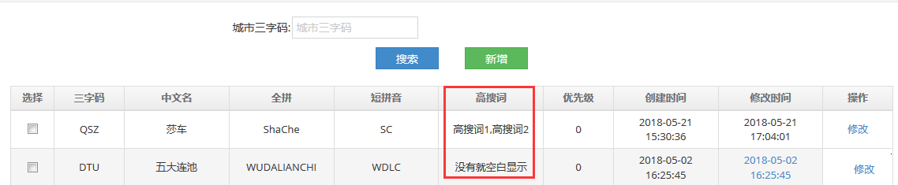

2） “城市页面”列表里新增2项内容： 省份、高搜词，国家默认是中国；

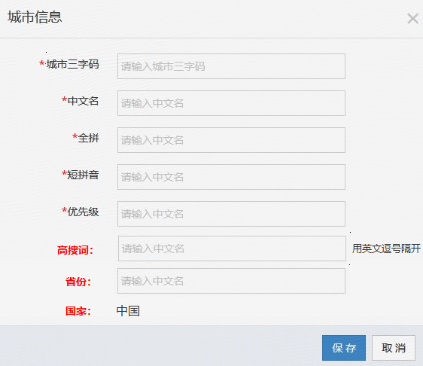

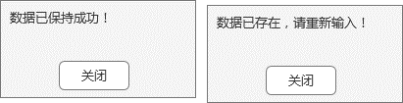

##### 1.2、机场代码菜单栏名称改动

现有的 机场代码名称 修改成 “独立机场信息维护”

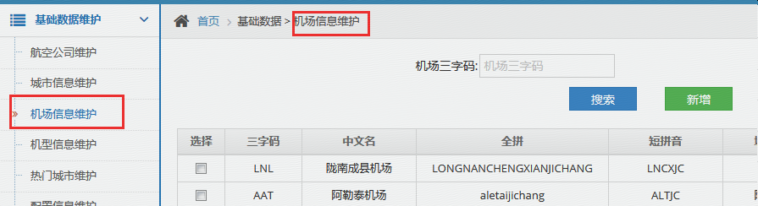

##### 1.3、【新增】临近机场和热搜城市

1. 临近机场和热搜城市列表页面如下图：

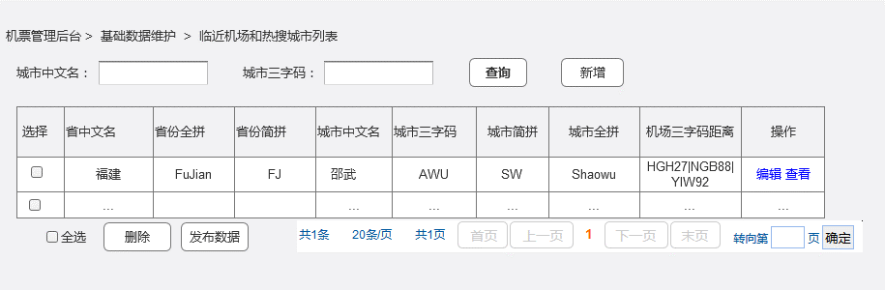

2）新增临近机场和热搜城市页面，如下图：

新增时，如果**城市三字码不为空**，城市三字码是数据唯一标识；如果**城市三字码为空**，城市中文名是数据唯一标识。

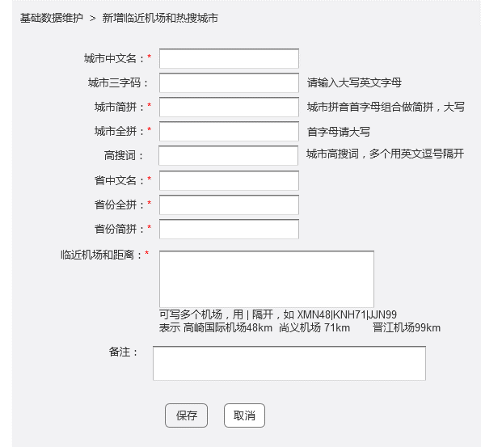



3）临近机场和热搜城市维护页面如下图：

编辑时，如果**城市三字码不为空**，城市三字码 是数据唯一标识；如果**城市三字码为空**，城市中文名 是数据唯一标识。

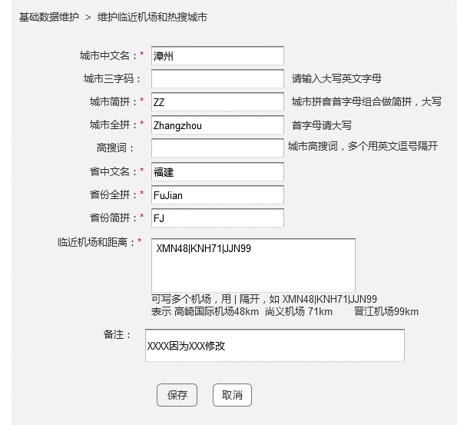



#### 2、PC前端改动点

##### 2.1、三个查询的入口

1)机票频道首页

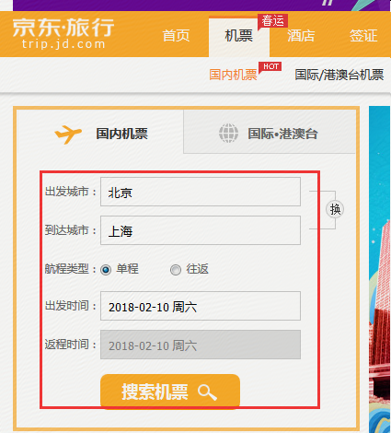

2)机票查询列表页面

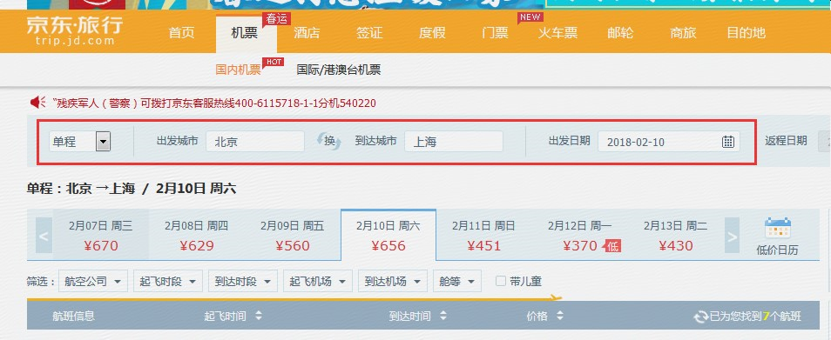

3)onebox页面

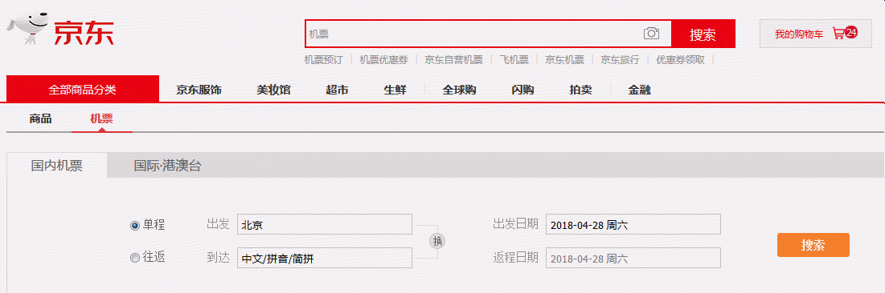

##### 2.2、出发/到达城市下拉框值匹配和展示规则

###### 输入值是中文时，

* 出发城市/到达城市数据匹配规则：城市中文名 > 高搜词(城市表) > 机场中文名 >高搜词(临近机场+热搜城市) > 省份中文名 > 对不起，找不到：XXX
* 展示规则：

1. 当用户输入值匹配结果是省份名称时，展现省份及其相关城市，默认选中第一个相关城市(保持现状)。

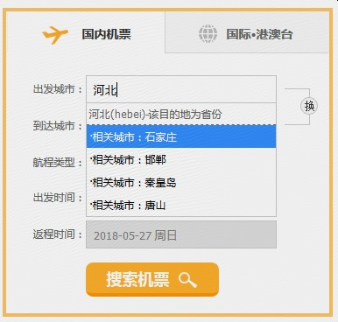

1. 当用户输入值匹配结果是城市时，如城市有机场信息，显示城市名和所有机场名称；如该城市没有机场，显示临近机场。

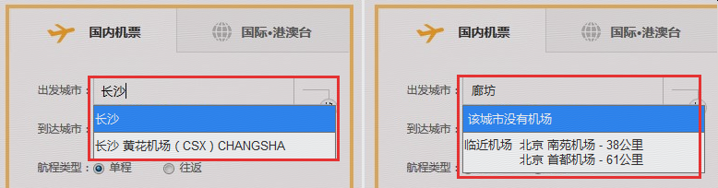

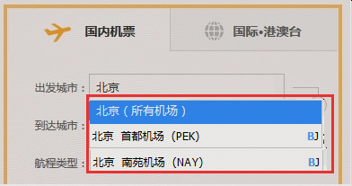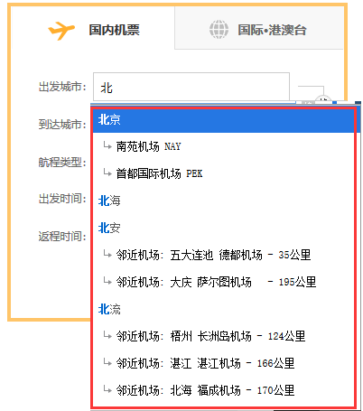

2.1默认选中第一个城市信息；

2.2 临近机场和城市 都不默认选中；

2.3 临近机场默认安装距离升序来显示，就是最近距离的机场，显示在第一行。

2.4当用户选择城市时，显示该城市里的所有机场航班数据。

2.5当用户选择机场时，列表页面只显示该机场航班数据，但该筛选项里，能筛选该城市其他机场数据，如用户选择【南苑机场】作为查询条件，但列表页面北京首都机场的航班数据也能作为筛选项，



3、当用户输入值匹配结果是独立机场时，显示机场名称

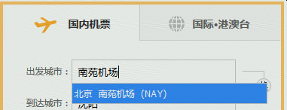

3.1默认选中第一个机场信息；

3.2当用户选择机场时，机票列表页面只显示“北京南苑机场”的航班数据。但北京首都机场的航班数据也能作为筛选项，



4、当用户输入值匹配无结果时，显示”对不起，找不到:XXX”；不选中任何信息。

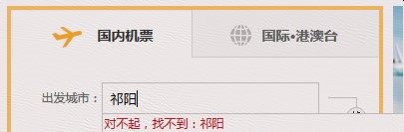

5、出发城市/到达城市和出发机场/到达机场 符合匹配结果的数据PC端都显示出来。

###### 输入值是英文时，

* 出发/到达城市数据匹配规则：城市简拼>城市全拼>城市三字码>机场三字码>机场简拼>机场全拼>省份简拼> 省份全拼 >对不起，找不到：XXX
* 展示规则：

1. 当用户输入值匹配结果是省份名称时，展现省份及其相关城市，默认选中第一个相关城市(保持现状)。

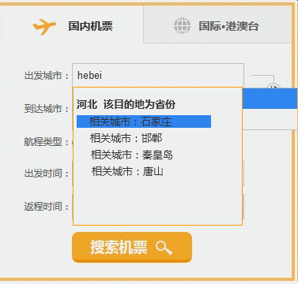

1. 当用户输入值匹配结果是城市时，如城市有机场信息，显示城市名和所有机场名称；如该城市没有机场，显示临近机场。

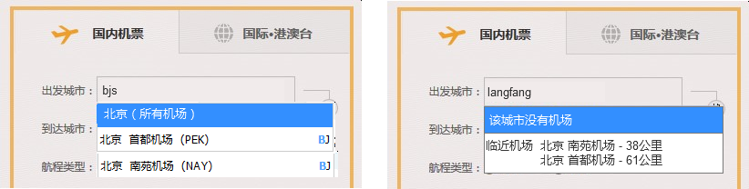

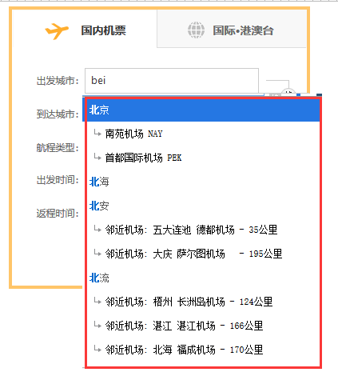

2.1默认选中第一个城市信息，

2.2 临近机场和城市 都不默认选中；

2.3 临近机场默认安装距离升序来显示，就是最近距离的机场，显示在第一行。

2.4当用户选择城市时，显示该城市里的所有机场航班数据。

2.5当用户选择机场时，列表页面只显示该机场航班数据，但该筛选项里，能筛选该城市其他机场数据，如用户选择【南苑机场】作为查询条件，但列表页面北京首都机场的航班数据也能作为筛选项，



3、当用户输入值匹配结果是独立机场时，显示机场名称；

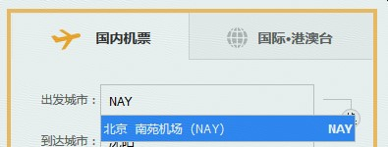

3.1默认选中第一个机场信息；

3.2当用户选择机场时，机票列表页面只显示“北京南苑机场”的航班数据。但北京首都机场的航班数据也能作为筛选项，



4、当用户输入值匹配无结果时，显示”对不起，找不到:XXX”；不选中任何信息。

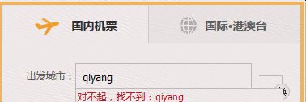

5、出发城市/到达城市和出发机场/到达机场 符合匹配结果的数据PC端都显示出来。

###### 控件展示方式，保持现状

左侧固定值参照excel表格；

右侧值空白。

#### 3、工单系统功能需求

自营、商家、旗舰店 查询条件，继续城市三字码，没有改动点。

航班查询接口改动点， 举例北京城市三字码修正成BJS，没有改动点，机票前端做相关匹配处理。

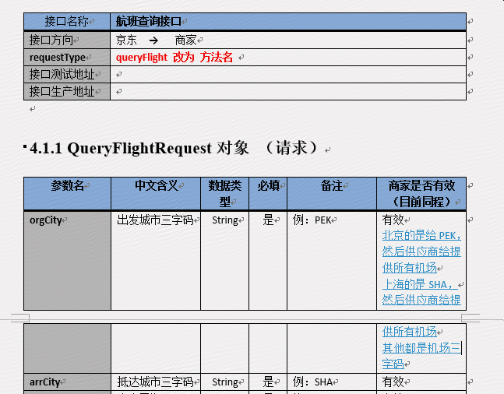

#### 4、航司应用系统改动点

1、自营、商家、旗舰店 查询条件，继续城市三字码，没有改动点。

2、航班查询接口改动点， 举例北京城市三字码修正成BJS，没有改动点，机票前端做相关匹配处理。

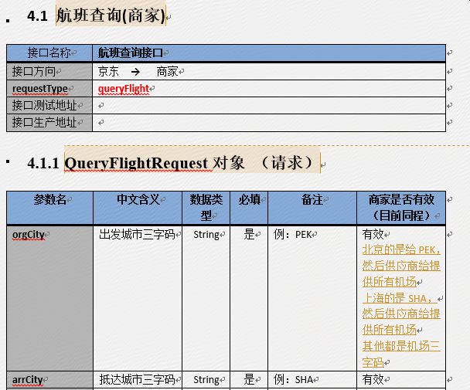

#### 5、H5以及M版改动点

PC端先上线，移动端迭代上线。移动端改动点，需要单独出prd。

#### 6、航线库航线库

一期只上线前端搜索，对航线库没影响。

二期修正城市三字码时需把现有错误的城市三字码修正或新增加航线。

#### 7、商旅业务线

查询入参是城市名称，目前没影响。

## 4、修正城市三字码涉及到的功能点

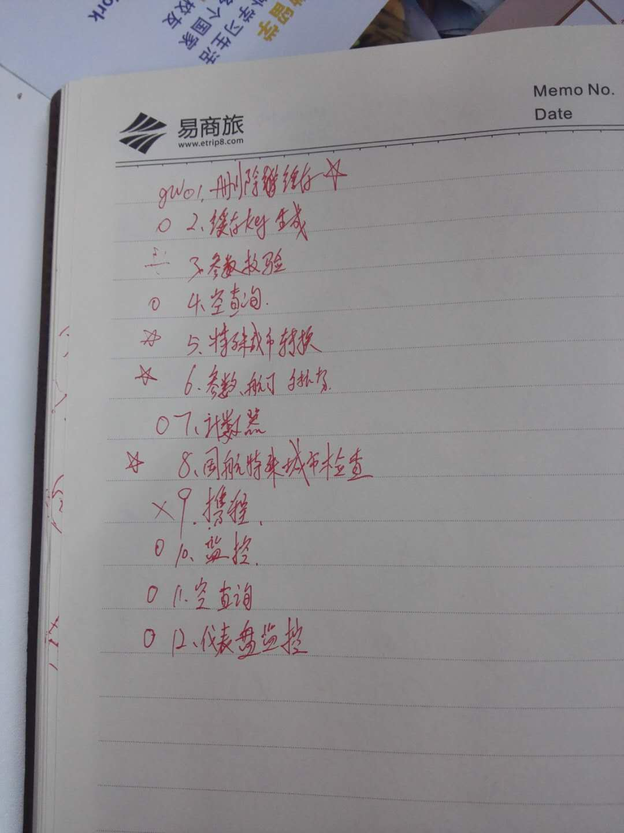

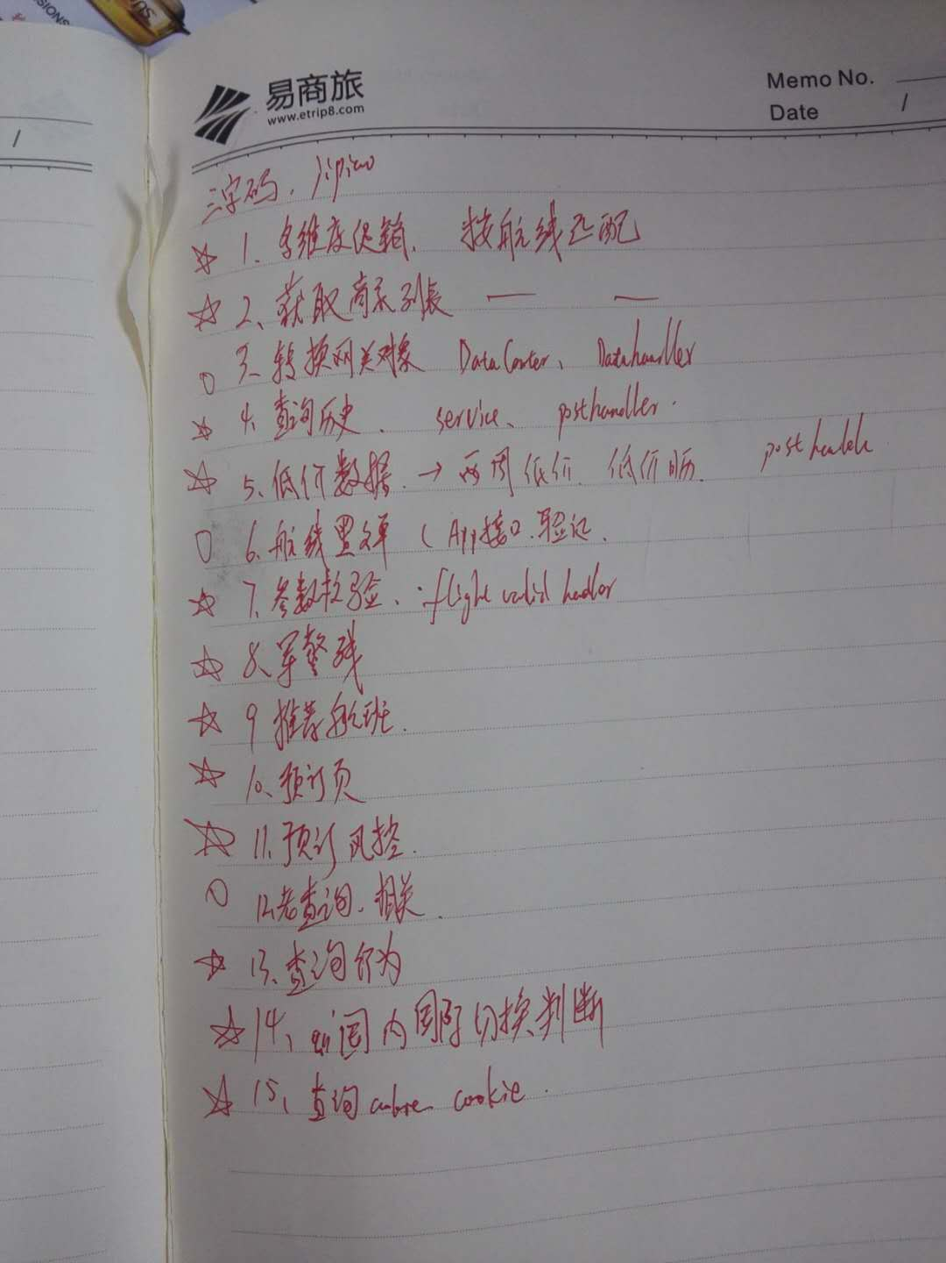

## 5、风险

~~与该城市相关的所有航线都不展示，~~

~~所有相关系统都需要联测( H5 工单 航司应用 商旅 订单中心 镖局 京米)~~

~~上线顺序和缓存：各调用方( H5 工单 航司应用 商旅 订单中心 镖局 京米)~~

~~去掉固定配置文件 清空缓存，新缓存 晚上11后上线。~~

## 6、非功能性需求

## 7、二期 机场和城市代码分离

提测前就需要把基础数据录入和修正，修改的数据一定要给到测试伙伴，有针对性的去测试。涉及自营、所有商家、每个旗舰店。

|  |  |  |  |  |  |
| --- | --- | --- | --- | --- | --- |
| 序号 | 涉及到的系统 | 城市三字码 | 机场三字码 | 城市名称 | 备注 |
| 1 | 镖局风控 | √ |  |  | PEK改成BJS影响？方法：上线前建立新规则或者修正PEK改成BJS |
| 2 | 营销组装器 | √ |  |  | PEK改成BJS影响？方法：上线前建立新规则或者修正PEK改成BJS |
| 3 | 航线库 | √ |  |  | PEK改成BJS影响？方法：上线前建立新规则或者修正PEK改成BJS |
| 4 | 工单系统 |  | √ |  | 用户选择北京这个城市时，传给工单系统的还是PEK，工单系统无改动点(保持现有规则) |
| 5 | 航司应用 |  | √ |  | 用户选择北京这个城市时，传给工单系统的还是PEK，航司应用系统无改动点(保持现有规则) |
| 6 | 促销活动 |  | √ |  | 保持现有规则 |
| 7 | 订单中心 |  |  | √ | 机票系统存取的是城市中文名，不存城市三字码，暂无影响。  订单中心未单独做处理，取的是城市中文名 |
| 8 | 万花筒 | -- | -- | -- | 商家的维度发送优惠券，暂没有影响 |
| 9 | 商旅系统 |  |  |  | 入参是城市中文名，暂没有影响 |
| 10 | 机票H5 |  |  |  | 入参是城市中文名，暂没有影响 |
| 11 | 客规 |  | √ |  | H5 工单 航司应用都是机场三字码，暂没有影响 |
| 12 | 报表导出 |  |  |  | 航段是城市中文名，暂没有影响 |
| 13 | 自营佣金计算基础数据维护 |  |  |  | 入参是城市三字码值是ALL，暂没有影响 |

## 8、 业务支持前置条件

业务侧需要在airmis系统补齐城市菜单栏里的 国家、省份、高搜词；

## 9、补充：

北京 上海 西安 这三个城市名需特别关注。西安是城市三字码跟机场三字码不一字，北京上海是有两个机场。